11 ANIMASRELATÓRIO DE RECEBIMENTO DE ANIMAIS SILVESTRES DO MÊS DE JANEIRO PROVENIENTES DO MUNICÍPIO INDAIATUBA.
RG | DATA DE ENTRADA | NOME POPULAR | NOME CIENTÍFICO
41802 | 26/12/2022 | Coruja-do-mato | Megascops choliba
41955 | 02/01/2023 | Gavião-carijó | Rupornis magnirostris
41993 | 04/01/2023 | Gambá-de-orelha-branca | Didelphis albiventris
42030 | 06/01/2023 | Tucano-toco | Ramphastos toco
42139 | 13/01/2023 | Periquitão-maracanã | Psittacara leucophthalmus
42140 | 13/01/2023 | Periquitão-maracanã | Psittacara leucophthalmus
42141 | 13/01/2023 | Periquitão-maracanã | Psittacara leucophthalmus
42142 | 13/01/2023 | Periquitão-maracanã | Psittacara leucophthalmus
42275 | 20/01/2023 | Sabiá-do-barranco | Turudus leucomelas
42276 | 20/01/2023 | Bem-te-vi | Pitangus sulphratus
42277 | 20/01/2023 | Periquitão-maracanã | Psittacara leucophthalmus
42278 | 20/01/2023 | Periquitão-maracanã | Psittacara leucophthalmus
42279 | 20/01/2023 | Periquitão-maracanã | Psittacara leucophthalmus
42280 | 20/01/2023 | Periquitão-maracanã | Psittacara leucophthalmus
42281 | 20/01/2023 | Coleirinho | Sporophila caerulences
TOTAL: 15 ANIMAIS

TABELA RESUMO
CLASSE | Nº DE ANIMAIS | %
Aves | 15 | 100%
Mamíferos | 0 | 0%
Répteis | 0 | 0%

RELAÇÃO DE ÓBITOS DE ANIMAIS SILVESTRES
RG | DATA DE ENTRADA | NOME POPULAR | NOME CIENTÍFICO | DESTINO | DATA DE SAÍDA
39929 | 28/09/2022 | Papagaio-verdadeiro | Amazona aestiva | OBITO | 27/12/2022
41710 | 20/12/2022 | Pica-pau-verde-do-barrado | Colaptes melanochloros | OBITO | 21/12/2022
41802 | 26/12/2022 | Coruja-do-mato | Megascops choliba | OBITO | 26/12/2022
42141 | 13/01/2023 | Periquitão-maracanã | Psittacara leucophthalmus | OBITO | 21/01/2023
42276 | 20/01/2023 | Bem-te-vi | Pitangus sulphratus | OBITO | 21/01/2023
42277 | 20/01/2023 | Periquitão-maracanã | Psittacara leucophthalmus | OBITO | 20/01/2023
TOTAL: 6 ANIMAIS

TABELA RESUMO
CLASSE | Nº DE ANIMAIS | %
Aves | 6 | 100%
Mamíferos | 0 | 0%
Répteis | 0 | 0%

ANIMAIS SILVESTRES PROVENIENTES DO MUNICÍPIO INDAIATUBA QUE PERMANECEM EM PROCESSO DE REABILITAÇÃO NA ASSOCIAÇÃO MATA CILIAR
RG | DATA DE ENTRADA | NOME POPULAR | NOME CIENTÍFICO
36471 | 11/01/2022 | Gambá-de-orelha-branca | Didelphis albiventris
36569 | 18/01/2022 | Coruja-buraqueira | Athene cunicularia
36631 | 21/01/2022 | Periquitão-maracanã | Psittacara leucophthalmus
36633 | 21/01/2022 | Periquitão-maracanã | Psittacara leucophthalmus
36634 | 21/01/2022 | Periquitão-maracanã | Psittacara leucophthalmus
36635 | 21/01/2022 | Periquitão-maracanã | Psittacara leucophthalmus
36636 | 21/01/2022 | Periquitão-maracanã | Psittacara leucophthalmus
36637 | 21/01/2022 | Periquitão-maracanã | Psittacara leucophthalmus
36640 | 21/01/2022 | Coruja-buraqueira | Athene cunicularia
36641 | 21/01/2022 | Coruja-do-mato | Megascops choliba
36644 | 21/01/2022 | Bacurau | Nyctidromus albicollis
36806 | 01/02/2022 | Roedor (recém-nascido) | -
36942 | 08/02/2022 | Periquitão-maracanã | Psittacara leucophthalmus
36945 | 08/02/2022 | Gambá-de-orelha-branca | Didelphis albiventris
36946 | 08/02/2022 | Gambá-de-orelha-branca | Didelphis albiventris
36947 | 08/02/2022 | Gambá-de-orelha-branca | Didelphis albiventris
36948 | 08/02/2022 | Gambá-de-orelha-branca | Didelphis albiventris
36949 | 08/02/2022 | Gambá-de-orelha-branca | Didelphis albiventris
37035 | 11/02/2022 | Periquitão-maracanã | Psittacara leucophthalmus
37044 | 11/02/2022 | Gambá-de-orelha-branca | Didelphis albiventris
37045 | 11/02/2022 | Gambá-de-orelha-branca | Didelphis albiventris
37165 | 19/02/2022 | Saracura três potes | Aramides cajaneus
37345 | 28/02/2022 | Periquitão-maracanã | Psittacara leucophthalmus
37419 | 04/03/2022 | Periquitão-maracanã | Psittacara leucophthalmus
37421 | 04/03/2022 | Garça | Ardeidae
37662 | 11/03/2022 | Periquitão-maracanã | Psittacara leucophthalmus
37853 | 25/03/2022 | Sagui-de-tufo-preto | Callithrix penicillata
38784 | 28/05/2022 | Gavião-carijó | Rupornis magnirostris
38938 | 24/06/2022 | Papagaio-verdadeiro | Amazona aestiva
38953 | 28/06/2022 | Jabuti-piranga | Chelonoidis carbonaria
38954 | 28/06/2022 | Jabuti-piranga | Chelonoidis carbonaria
38955 | 28/06/2022 | Jabuti-piranga | Chelonoidis carbonaria
39266 | 17/08/2022 | Jabuti-piranga | Chelonoidis carbonaria
39475 | 09/09/2022 | Trinca-ferro | Saltator similis
39479 | 09/09/2022 | Coleirinho | Sporophila caerulescens
39482 | 09/09/2022 | Trinca-ferro | Saltator similis
39484 | 09/09/2022 | Trinca-ferro | Saltator similis
40163 | 06/10/2022 | Gambá-de-orelha-branca | Didelphis albiventris
40207 | 07/10/2022 | Coruja-do-mato | Megascops choliba
41039 | 14/11/2022 | Coruja-do-mato | Megascops choliba
41209 | 24/11/2022 | Gambá | Didelphis sp.
41464 | 02/12/2022 | Periquitão-maracanã | Psittacara leucophthalmus
41466 | 02/12/2022 | Coruja-do-mato | Megascops choliba
41669 | 16/12/2022 | Periquitão-maracanã | Psittacara leucophthalmus
41955 | 02/01/2023 | Gavião-carijó | Rupornis magnirostris
41993 | 04/01/2023 | Gambá-de-orelha-branca | Didelphis albiventris
42030 | 06/01/2023 | Tucano-toco | Ramphastos toco
42139 | 13/01/2023 | Periquitão-maracanã | Psittacara leucophthalmus
42140 | 13/01/2023 | Periquitão-maracanã | Psittacara leucophthalmus
42142 | 13/01/2023 | Periquitão-maracanã | Psittacara leucophthalmus
42275 | 20/01/2023 | Sabiá-do-barranco | Turudus leucomelas
42278 | 20/01/2023 | Periquitão-maracanã | Psittacara leucophthalmus
42279 | 20/01/2023 | Periquitão-maracanã | Psittacara leucophthalmus
42280 | 20/01/2023 | Periquitão-maracanã | Psittacara leucophthalmus
42281 | 20/01/2023 | Coleirinho | Sporophila caerulences
TOTAL: 55 ANIMAIS

TABELA RESUMO
CLASSE | Nº DE ANIMAIS | %
Aves | 38 | 69,1%
Mamíferos | 13 | 23,63%
Répteis | 4 | 7,27%

RELATÓRIO FOTOGRÁFICO DE ANIMAIS SILVESTRES NO MÊS DE DEZEMBRO-JANEIRO DO MUNICÍPIO DE INDAIATUBA

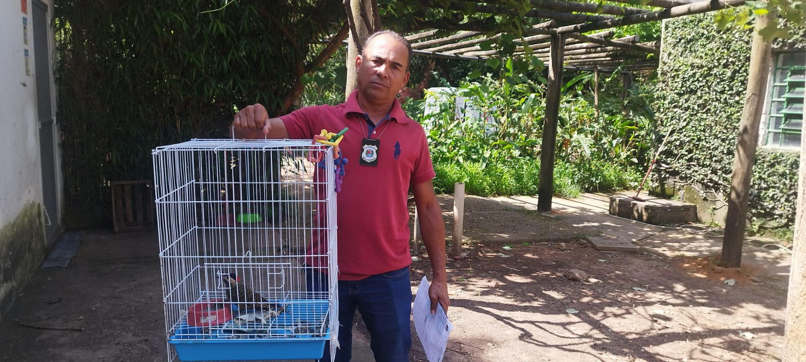
(41710) – Pica-pau-verde-do-barrado, encontrado caído em praça, entregue pela Secretaria de Meio Ambiente de Indaiatuba no dia 20-12-22.

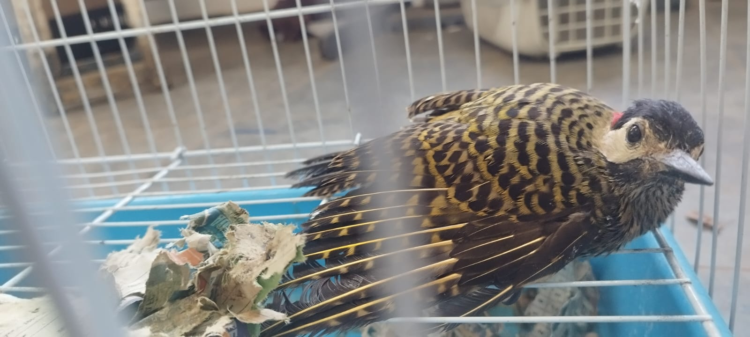
(41710) – Pica-pau-verde-do-barrado.
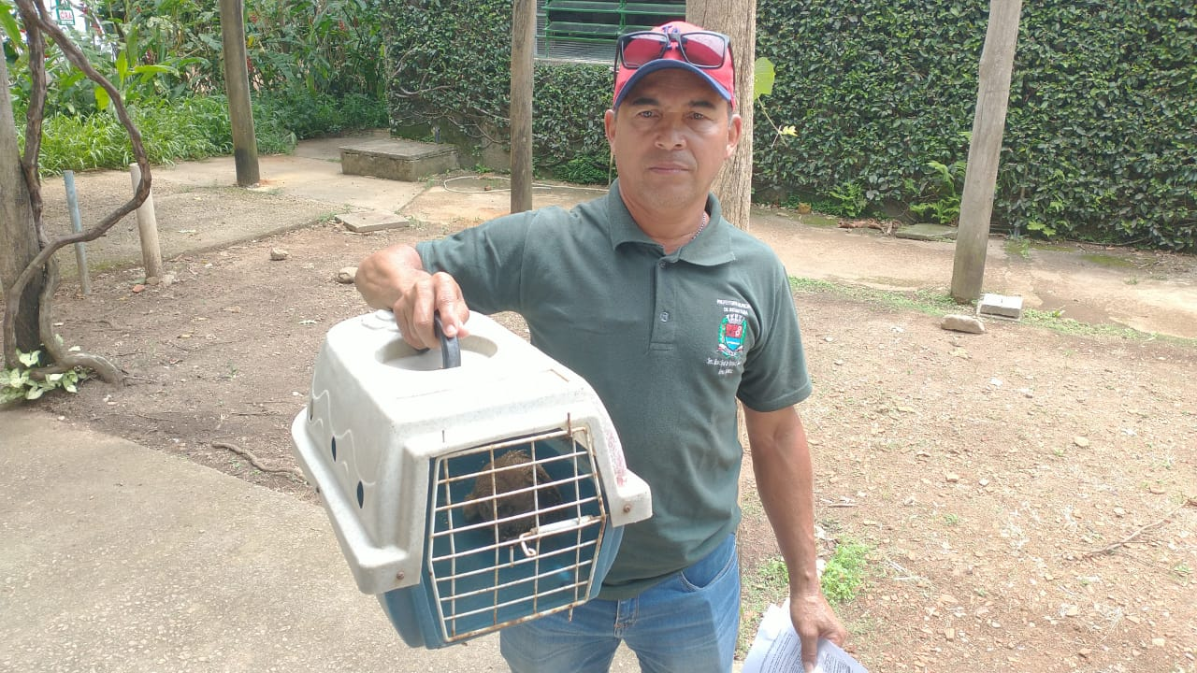
(41802) – Coruja-do-mato, encontrada ferida, entregue pela Prefeitura de Indaiatuba no dia 26-12-22.

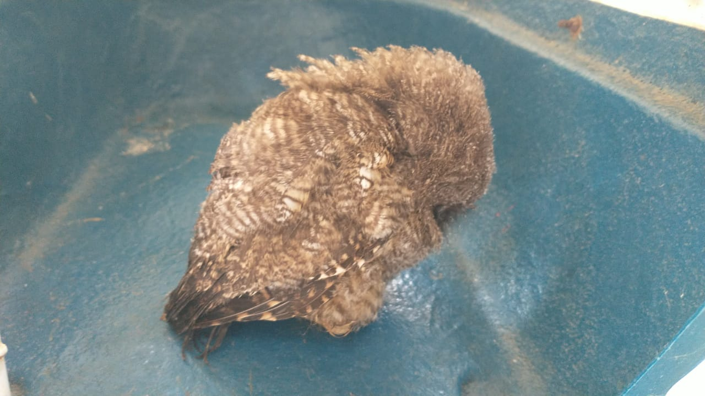
(41802) – Coruja-do-mato.
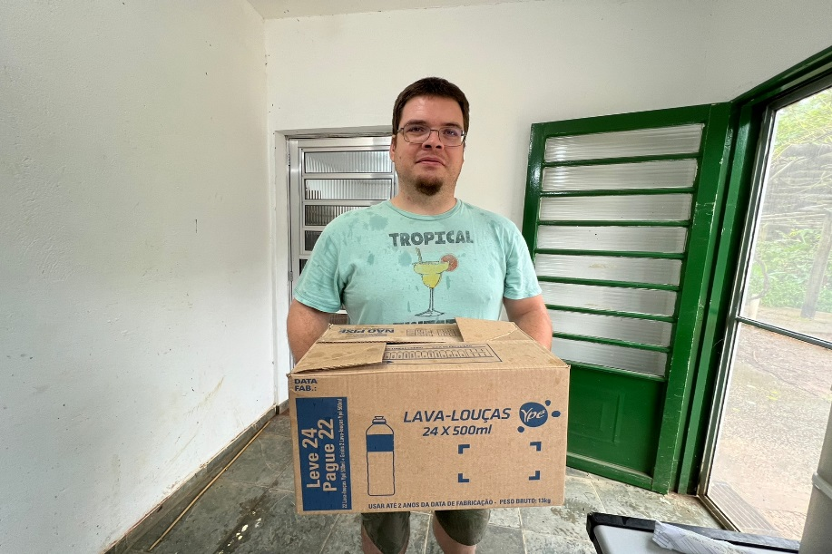
(41993) – Gambá-de-orelha-branca, encontrado em via pública e entregue por munícipe no dia 04-01-23.

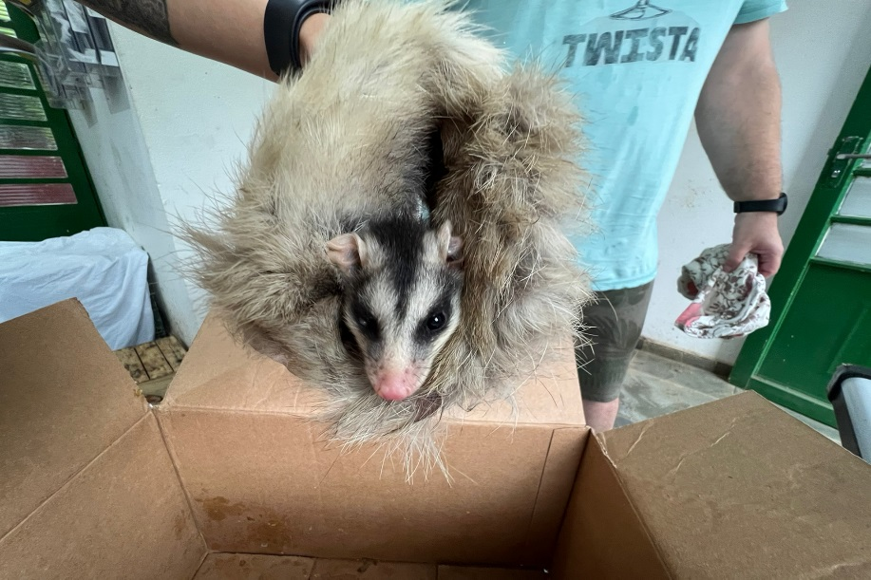
(41993) – Gambá-de-orelha-branca.
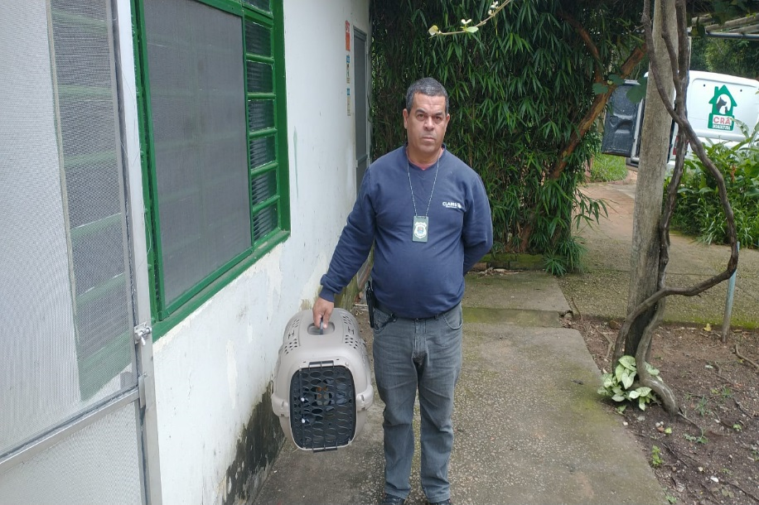
(42030) – Tucano-toco, jovem, encontrado ao lado de rodovia, entregue pela Prefeitura de Indaiatuba no dia 06-01-23.

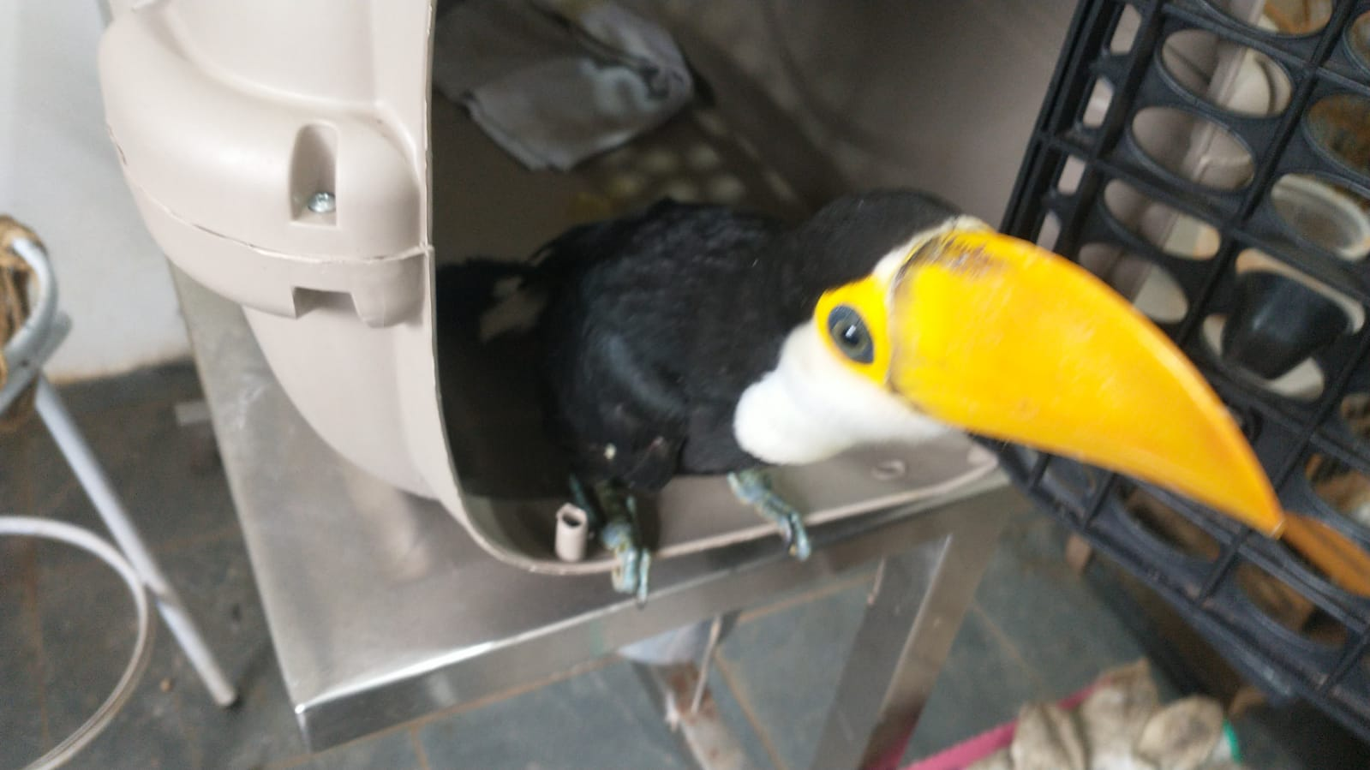
(42030) – Tucano-toco.

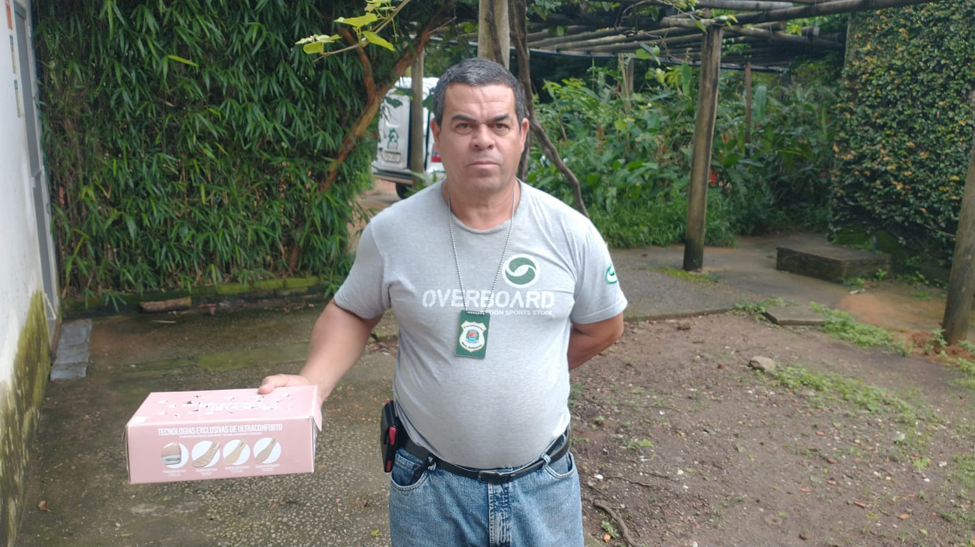
(42139 ao 42142) – Maritacas, filhotes retirados do forro, entregues pela Prefeitura de Indaiatuba no dia 13-01-23.

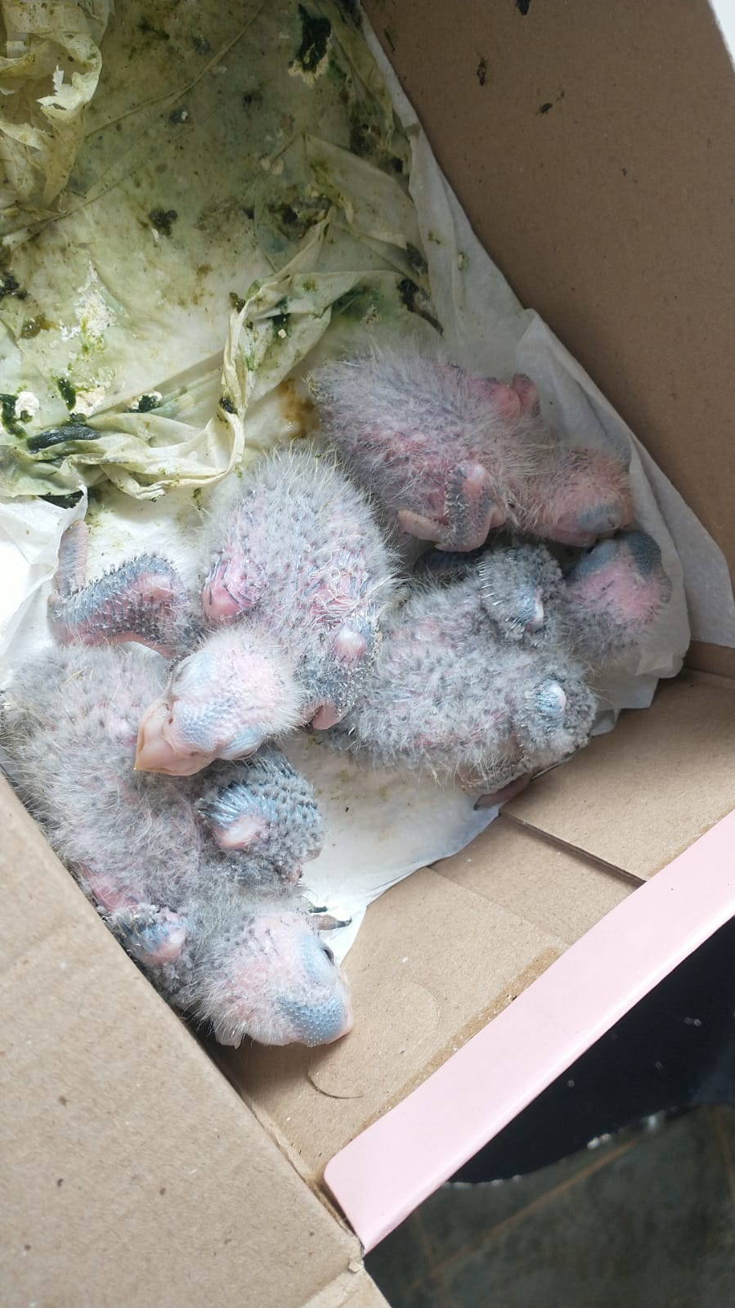
(42139 ao 42142) – Maritacas.

